Spett.le
Stellantis Pratola Serra
Via Nazionale delle Puglie, 10
83039 Pratola Serra (Av)

Frosinone, 05/03/2025

Offerta: 2025_0067 Tecnica

SPECIFICA TECNICA

Offerta preliminare

a
FCA Italy S.p.A. Pratola Serra

……………….

…………………….

Eliminazione delle boccole di guida OP60 linea basamento Bid Number 2000033226

INDICE

- Elementi base di valutazione

- Obiettivi della fornitura

- Ambito di fornitura

- Esclusioni

- Collaudo e messa in servizio

- Documentazione

- Garanzie

PREMESSA
Questa proposta per descrivere tecnicamente, funzionalmente e successivamente quotare economicamente la fornitura di quanto sotto riportato.
- Fornitura e posa in opera sistema
Gli impianti sopraindicati, saranno in grado di poter rispondere alle Vs. esigenze in termini di affidabilità e sicurezza nonché per eventuali e/o future implementazioni in termini di fasi di lavorazioni.

1 ) ELEMENTI BASE DI VALUTAZIONE

  - ) Vostra specifica tecnica MR 01 BM 2025 REL 2 del 30/01/2025

2) OBIETTIVI DELLA FORNITURA

Scopo della fornitura è la realizzazione in opera degli impianti descritti precedentemente. Di seguito si riporta una descrizione di quanto da noi elaborato.
Come primo passo si è cercato di individuare il sistema che Vi possa garantire, il massimo risultato in termini di funzionalità e versatilità, sia durante la fase di installazione sia durante la successiva fase di gestione operativa del sistema per poter interagire con le varie fasi di lavoro.

Le spalle DX e SX verranno riprodotte sostanzialmente identiche a quelle esistenti La differenza con i disegni è limitata comunque alla apertura per il passaggio del nuovo mandrino e supporto mandrino e alla realizzazione di paratie in lamiera di contenimento fuoriuscita lubrificante e trucioli;
Abbiamo valutato due soluzioni tecniche per il supporto mandrino.
La prima prevede (come ipotizzato da Voi) la ricostruzione del particolare CORPO dis.34315500 6/8, che verrebbe dotato di due speroni sulla parte rivolta alla spalla, sui quali fissare i due supporti mandrino (denominati TESTA MONOMANDRINO GR50), in posizione avanzata di 210 mm.
La seconda conserva il CORPO esistente, realizzando l’avanzamento dei soliti 210 mm attraverso la ricostruzione allungata del corpo del supporto rotante e dell’albero porta mandrino al suo interno;

2.1) DESCRIZIONE INTERVENTO

Eliminazione delle boccole di guida presenti sugli attrezzi di bloccaggio delle unità 3.1-3.2-5.1-8.1-8.2-10.1 di OP60 linea basamento.
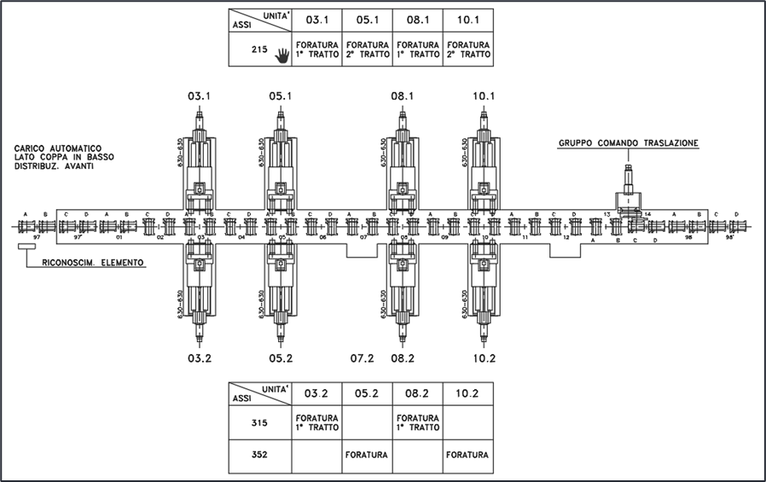
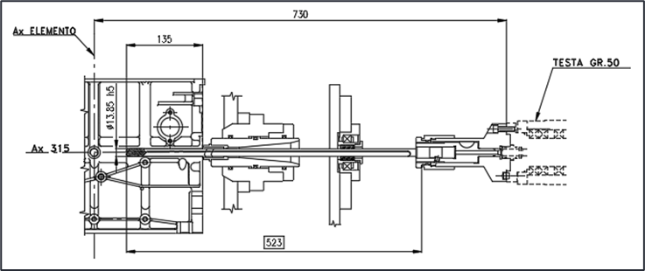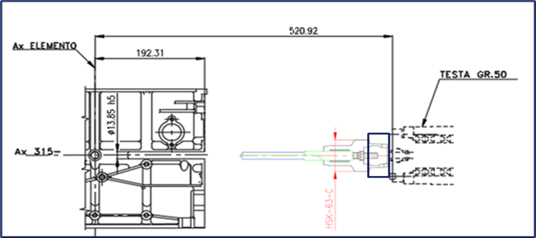

1.1 | Sviluppo del progetto delle modifiche con sistemi CAD 2D e 3D, a fronte del quale, la ditta appaltatrice, sottoporrà progetto per benestare tecnico, prima della Costruzione//Allestimento, i disegni complessivi del Progetto stesso.
1.2 | Seguente documentazione elaborata in lingua Italiana, consegnata al termine lavori
1.3 | Lay out – Schema Macchina/Stazioni.
1.4 | -Disegni Meccanici Gr. Standard – Complessivi e/o Esplosi.  -Disegni Meccanici Gr. Speciali – Complessivi & Particolari.  -Disegni Meccanici dei Particolari a contatto elemento o soggetti ad usura.  -Schemi e Topografici – Elettrici – Pneumatici – Idraulici.
1.5 | Cartellini operazionali e schemi utensili..
1.6 | Schede SMP di manutenzione
1.7 | Manuale d'uso & manutenzione – Distinte Componenti & Ricambi consigliati
1.8 | -Targhe, Tabelle, diciture di bordo Macchina – In lingua italiana  -Messaggi Funzionali e di Diagnostici a Display – In lingua italiana
1.9 | Formazione ad operatori macchina e manutentori
1.10 | Manuale d'uso integrato dalla documentazione dei componenti commerciali nella lingua disponibile

2.1.1 ) INTERVENTO OPZIONE A

2.1 | Studio e progettazione modifiche meccaniche, impiantistiche e SW.
2.2 | Studio e disegnazione nuovi schemi utensili per ralizzazione ax 215-315 in 2 tratti (attale processo)
2.3 | Costruzione particolari meccanici e acquisto componenti commerciali
2.4 | Attività (su ciascuna unità interessata)  -Rimozione meccanica attuali boccole di guida  -Modifica attrezzo di bloccaggio con installazione di:  -Nuova spalla attrezzo.  -Modifica testa di lavorazione con installazione di:  -Nuovo saldato di supporto mandrini.  -Nuova flangia di adattamento per HSK63.  Su ciascuna delle N.6 unità sopra elencate sarà prevista la seguente fornitura:  N.1 nuova spalla attrezzo di bloccaggio → Avrà spessore ridotto per consentire quanto più possibile un avvicinamento della testa di lavorazione all’asse trasferta, necessario in seguito all’eliminazione dei portaboccole.  N.1 nuovo saldato di supporto mandrini → Tale supporto avvicinerà quanto più possibile i N.2 mandrini di lavorazione, presenti su ciascuna testa di lavorazione, all’asse trasferta.  N.2 nuove flange di adattamento per modifica portautensile da ABS ad HSK63 idraulico  Modifiche SW su OP60 per modifica ciclo di lavoro unità.
2.5 | Messa in servizio + messa a punto.
2.6 | Formazione ed assistenza tecnica di avvio produzione.

2.1.2 ) INTERVENTO OPZIONE B
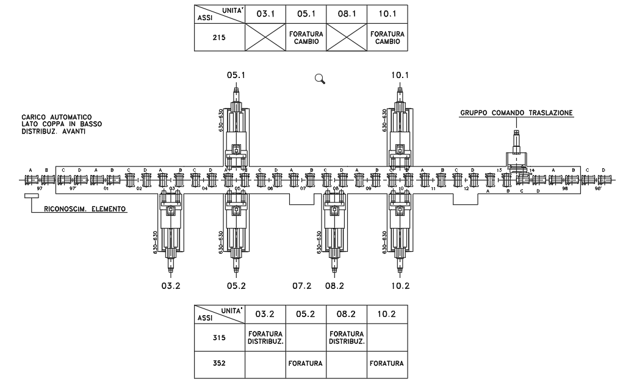
2A.1 | Studio e progettazione modifiche meccaniche, impiantistiche e SW.
2A.2 | Studio e disegnazione nuovi schemi utensili ax 215-315 in unico tratto (Ax 215 su unita’ 5.1-8.1 e ax 315 su unità 3.2 - 8.2
2A.3 | Costruzione particolari meccanici e acquisto componenti commerciali
2A.4 | Attività (su ciascuna unità interessata)  -Rimozione meccanica attuali boccole di guida  -Modifica attrezzo di bloccaggio con installazione di:  -Nuova spalla attrezzo.  -Modifica testa di lavorazione con installazione di:  -Nuovo saldato di supporto mandrini.  -Nuova flangia di adattamento per HSK63.  Su ciascuna delle N.4 unità sopra elencate sarà prevista la seguente fornitura:  N.1 nuova spalla attrezzo di bloccaggio → Avrà spessore ridotto per consentire quanto più possibile un avvicinamento della testa di lavorazione all’asse trasferta, necessario in seguito all’eliminazione dei portaboccole.  N.1 nuovo saldato di supporto mandrini → Tale supporto avvicinerà quanto più possibile i N.2 mandrini di lavorazione, presenti su ciascuna testa di lavorazione, all’asse trasferta.  N.2 nuove flange di adattamento per modifica portautensile da ABS ad HSK63 idraulico  Modifiche SW su OP60 per modifica ciclo di lavoro unità.
2A.5 | Messa in servizio + messa a punto.
2A.6 | Formazione ed assistenza tecnica di avvio produzione.

2.1.3 ) INTERVENTO DIGITALWAY OPZIONE A

3.1 | Su ciascuna delle N.6 unità sopra elencate sarà prevista la seguente fornitura:  N.1 nuovo sistema di controllo rottura punte DIGITAL WAY (applicato su attuale motore mandrino).  Accanto al master di trasferta verrà installato N.1 panel PC per la programmazione, gestione e visualizzazione dei risultati dei N.6 sistemi DIGITAL WAY ad esso collegati.
3.2 | Modifiche SW su OP60 per integrazione controllo DIGITAL WAY.
3.3 | Messa in servizio del SW e prove di lavoro presso il ns. stabilimento assieme ai tecnici DIGITAL WAY.
3.4 | Formazione ed assistenza tecnica di avvio produzione.
3.5 | Manuale d'uso & manutenzione – Distinte Componenti & Ricambi consigliati

N.B. L’intervento di MIS è stato calcolato tenendo conto di quattro tipologie di basamento da provare in un solo intervento

2.1.4 ) INTERVENTO DIGITALWAY OPZIONE B

3A.1 | Su ciascuna delle N.4 unità 3.1-3.2-8.1-8.2 sarà prevista la seguente fornitura:  N.1 nuovo sistema di controllo rottura punte DIGITAL WAY (applicato su attuale motore mandrino).  Accanto al master di trasferta verrà installato N.1 panel PC per la programmazione, gestione e visualizzazione dei risultati dei N.6 sistemi DIGITAL WAY ad esso collegati.
3A.2 | Modifiche SW su OP60 per integrazione controllo DIGITAL WAY.
3A.3 | Messa in servizio del SW e prove di lavoro presso il ns. stabilimento assieme ai tecnici DIGITAL WAY.
3A.4 | Formazione ed assistenza tecnica di avvio produzione.
3A.5 | Manuale d'uso & manutenzione – Distinte Componenti & Ricambi consigliati

N.B. L’intervento di MIS è stato calcolato tenendo conto di quattro tipologie di basamento da provare in un solo intervento

2.1.5 ) UTENSILERIA OPZIONE A

4.1 | UN.3.1  - N.6 nuovi portautensile HSK63 idraulico per Ax. 215 1° tratto.  - N.20 punte Ax. 215 1° tratto → In MD con passaggio interno di refrigerante.  UN.3.2  - N.6 nuovi portautensile HSK63 idraulico per Ax. 315 1° tratto.  - N.20 punte Ax. 315 1° tratto → In MD con passaggio interno di refrigerante.  UN.5.1  - N.6 nuovi portautensile HSK63 idraulico per Ax. 215 2° tratto.  - N.20 punte Ax. 215 2° tratto → In MD con passaggio interno di refrigerante.  UN.8.1  - N.6 nuovi portautensile HSK63 idraulico per Ax. 315 1° tratto.  - N.20 punte Ax. 315 1° tratto → In MD con passaggio interno di refrigerante.  UN.8.2  - N.6 nuovi portautensile HSK63 idraulico per Ax. 215 1° tratto.  - N.20 punte Ax. 215 1° tratto → In MD con passaggio interno di refrigerante.  UN.10.1  - N.6 nuovi portautensile HSK63 idraulico per Ax. 215 2° tratto.  - N.20 punte Ax. 215 2° tratto → In MD con passaggio interno di refrigerante.
4.2 | Disegni utensili e portautensili – Complessivi e/o Esplosi
4.3 | Targhe, Tabelle, diciture di bordo Macchina – In lingua italiana

2.1.6 ) UTENSILERIA OPZIONE B

4A.1 | UN.3.2  - N.6 nuovi portautensile HSK63 idraulico per Ax. 315.  - N.20 punte Ax. 315 1° tratto → In MD con passaggio interno di refrigerante.  UN.5.1  - N.6 nuovi portautensile HSK63 idraulico per Ax. 215.  - N.20 punte Ax. 215 2° tratto → In MD con passaggio interno di refrigerante.  UN.8.2  - N.6 nuovi portautensile HSK63 idraulico per Ax. 315.  - N.20 punte Ax. 215 1° tratto → In MD con passaggio interno di refrigerante.  UN.10.1  - N.6 nuovi portautensile HSK63 idraulico per Ax. 215.  - N.20 punte Ax. 215 2° tratto → In MD con passaggio interno di refrigerante.
4A.2 | Disegni utensili e portautensili – Complessivi e/o Esplosi
4A.3 | Targhe, Tabelle, diciture di bordo Macchina – In lingua italiana

Per il raggiungimento degli obiettivi indicati nella posizione 2 prevediamo lo svolgimento e fornitura delle seguenti attività' e materiali.

3-1) Specifiche funzionali e tecniche
Verranno redatte dal ns. personale con i Vs. tecnici, come prima attività eseguita nell'espletamento della fornitura, per definire in modo univoco e completo le funzioni del sistema e comprenderanno:
- accettazione dei materiali da utilizzarsi
- definizione dei cicli e della funzionalità del sistema
- definizione degli estremi operativi per le attività di costruzione
- definizione delle attività di montaggio elettrico
Desideriamo evidenziarVi che la presente offerta include nel suo ambito di fornitura in opera anche le seguenti voci:

Ingegneria
- Documentazione (vedi voce relativa)

- ESCLUSIONI
- Quanto non espressamente citato nell'Ambito di fornitura

5) COLLAUDO E MESSA IN SERVIZIO

Il collaudo e la messa in servizio verranno effettuati alla presenza dei Vostri tecnici presso la VS sede.

È prevista la fornitura di N.5 giorni di assistenza eseguiti da un NS. tecnico meccanico e da un NS. tecnico softwarista.
N.5 giorni, N.8 ore su turno centrale con N.2 tecnici Totale 80 ore.

6) DOCUMENTAZIONE

La fornitura comprenderà la seguente documentazione su supporto informatico e doppia copia cartacea:
- Lista ricambi utilizzati.
- Aggiornamento documentazione tecnica
- Copia elettronica dei programmi aggiornati
- Copia degli schemi elettrici aggiornati (solo parti modificate)

Collaudo eseguito alla presenza dei VS. Tecnici preposti con delibera mediante Benestare alla fatturazione, con stesura del relativo verbale.

Criteri di Accettazione.
Rispondenza alle prestazioni indicate nella presente al par. 1 e 2.

Obbiettivi qualitativi:
- PPV migliore o uguale a quella rilevata sulle unità attuali (OP60) prima dell’intervento.
- Capability secondo norma STLA_MRO_V1.4 case C

Obbiettivi prestazionali: tempo ciclo ed efficienza tecnica migliore o uguale a quella rilevata sulle unità attuali (OP60) prima dell’intervento.

Tempo consegna: da concordare in fase d’ordine cmq non inferiore a circa 3 mesi dall’ordine in questo momento

Validità offerta: 90gg

Subappalto: la NS azienda si avvalerà di una azienda per la messa in servizio e l’assistenza del sistema

7) GARANZIE
La fornitura sarà eseguita a regola d’arte e sarà conforme alle normative e disposizioni legislative vigenti che disciplinano le attività definite nella presente offerta. R.E.M. garantisce al riguardo ogni responsabilità per eventuali violazioni delle predette disposizioni impegnandosi a risolvere nel più breve tempo possibile ogni difetto e/o ogni violazione alla legislazione ed alle normative vigenti riscontrati nel corso del collaudo d’accettazione della fornitura.

La garanzia assicura la sostituzione per un periodo di 12 mesi dalla data di messa in servizio della fornitura di tutti i particolari che risultassero difettosi per lavorazione o per qualità del materiale o per costruzione sbagliata. La garanzia non copre guasti dovuti ad imperizia, manomissioni, da condizioni ambientali, elettriche, climatiche, chimiche e fisiche oltre i limiti prescritti o da interventi non autorizzati.

Rimanendo a Vs. disposizione per ogni ulteriore esigenza e necessità, cogliamo l’occasione per porgere distinti Saluti

